Somejulkaisu: Sinivalkoinen menestystarina
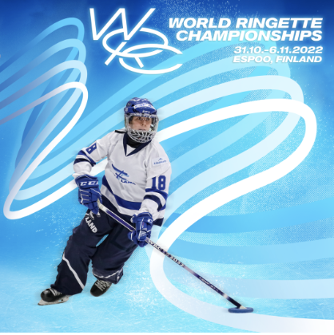
Lataa kuva nettisivujen mediapankista
Kuvateksti Facebook:
Tule mukaan kanssamme kirjoittamaan sinivalkoista menestystarinaa, kun Suomen maajoukkueet taistelevat naisten ja U21 maailmanmestaruuksista MM-kotikisoissa! 🏆🇫🇮💙

Samanaikaisesti pelattavat ringeten MM-kisat ja U21 nuorten MM-kisat pelataan Espoossa 31.10.-6.11.2022. Tästä tapahtumasta puhutaan pitkään ja tullaan muistelemaan vielä vuosikymmenienkin päästä. Tule kanssamme nauttimaan unohtumattomasta koko perheen urheilutapahtumasta, jollaista ei ole koskaan aikaisemmin nähty! 🥰

Osta liput tapahtumaan täältä: https://www.ticketmaster.fi/artist/world-ringette-championships-2022-lippuja/1159734

#WorldRingette2022 #sinivalkoinenmenestystarina #meidänjuttu @worldringettechampionships

Kuvateksti Instagram:
Tule mukaan kanssamme kirjoittamaan sinivalkoista menestystarinaa, kun Suomen maajoukkueet taistelevat naisten ja U21 maailmanmestaruuksista MM-kotikisoissa! 🏆🇫🇮💙

Samanaikaisesti pelattavat ringeten MM-kisat ja U21 nuorten MM-kisat pelataan Espoossa 31.10.-6.11.2022. Tästä tapahtumasta puhutaan pitkään ja tullaan muistelemaan vielä vuosikymmenienkin päästä. Tule kanssamme nauttimaan unohtumattomasta koko perheen urheilutapahtumasta, jollaista ei ole koskaan aikaisemmin nähty! 🥰

Osta liput tapahtumaan Ticketmasterin nettisivuilta! Löydät tapahtuman Ticketmasterista hakusanalla “ringette”. Nähdään Espoossa!

#WorldRingette2022 #sinivalkoinenmenestystarina #meidänjuttu @worldringettechampionships

